NỘI DUNG THI CUỐI KỲ
MÔN LẬP TRÌNH ỨNG DỤNNG CƠ SỞ DỮ LIỆU
Thời gian : 70 phút
Được sử dụng tài liệu giấy

Cho 2 bảng CSDL Mysql, quan hệ 1-n, import từ db_dethi.sql
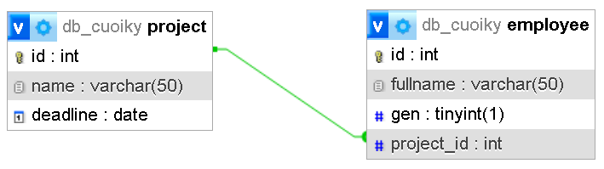
Yêu cầu về dữ liệu :
- Cột khóa chính : Số nguyên (int), tự động tăng.
- Các cột còn lại : Kiểu Số Nguyên (int) , Kiểu số Thực (float, double), Chuỗi (varchar), Ngày tháng (date), Luận lý (tiny(1))
- JPA : khai báo cấu hình, các Entity thủ công, KHÔNG DÙNG TOOL PHÁT SINH.
Dạng đề 1 : Xử lý bên bảng nhiều
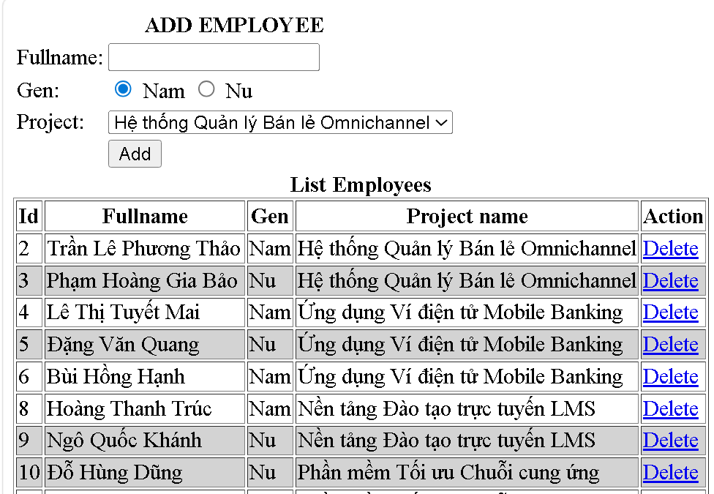
Câu 1 : Hiển thị danh sách đối tượng (bảng nhiều) (5đ)
Câu 2 : Xóa đối tượng theo id (2đ)
Câu 3 : Thêm đối tượng (1,5đ)
Câu 4 : Dùng JPQL để tìm kiếm theo tiêu chí nào đó( 1,5đ )

Dạng đề 2 : Xử lý bên bảng một
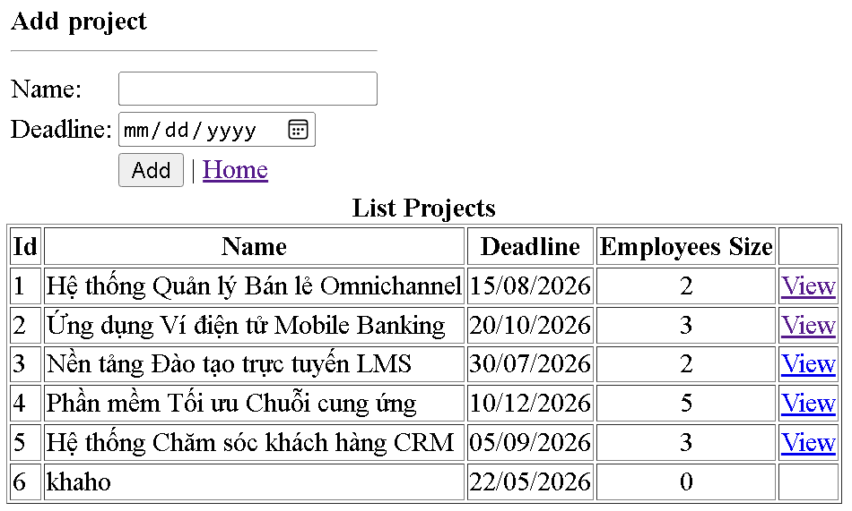
Câu 1 : Hiển thị danh sách đối tượng (bảng 1) (5đ)
Câu 2 : Thêm đối tượng (2đ)
Câu 3 : Khi kích nút View Xuất danh sách đối tượng (bảng nhiều) (1,5đ)
Câu 4 : Dùng JPQL để tìm kiếm theo tiêu chí nào đó ( 1,5đ )
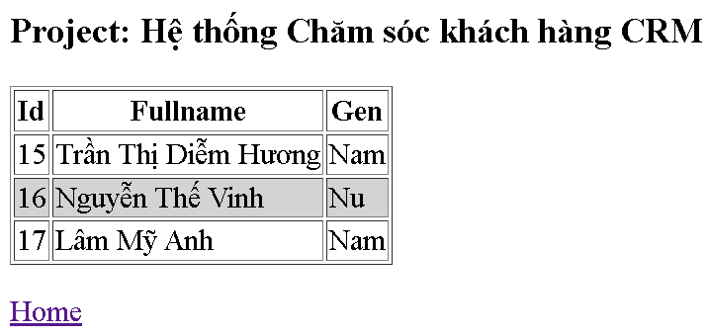

Lưu ý :
Câu 4 chỉ gợi ý, hướng dẫn cho sinh viên tự tìm hiểu và luyện tập ở nhà, KHÔNG đưa code mẫu cho sinh viên.

